e – lekcje klasa III a

środa 27 V 2020 r.

WODA BEZCENNY DAR
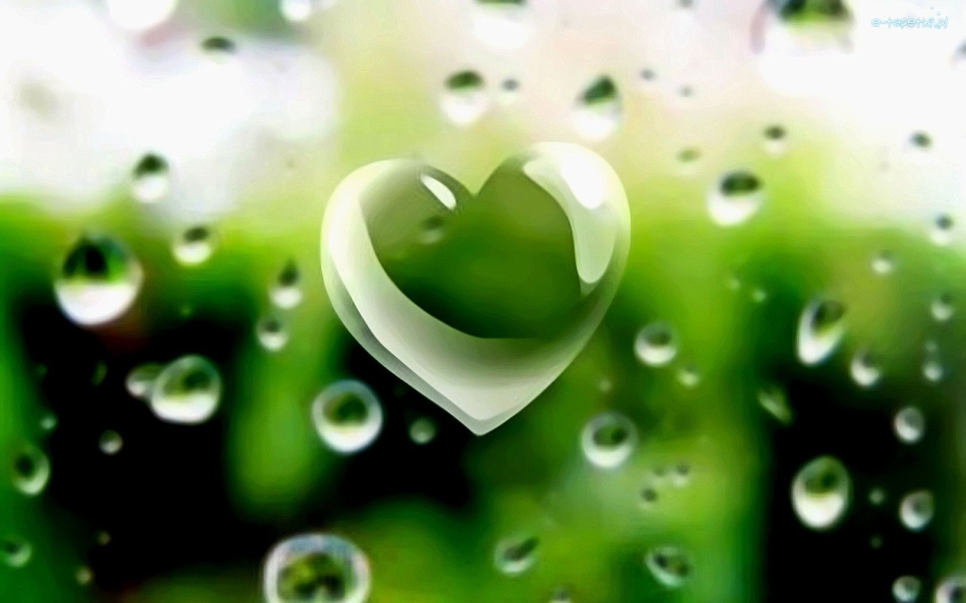
Edukacja przyrodnicza i polonistyczna
Nie możemy ostatnio narzekać na brak deszczu, ale to nie znaczy, że susza się skończyła. Dalej musimy oszczędzać wodę (dziękuję osobom, które wykonały plakaty).
W podręczniku str. 39 obejrzyj schemat „Krążenia wody w przyrodzie” i przeczytaj informację w ramce u dołu strony.
Obejrzyj film o krążeniu wody w przyrodzie:
https://www.youtube.com/watch?v=ylxVLAxOxDY
Morza i oceany to zbiorniki naturalne z wodą słoną, nieprzydatną do picia. ¾ powierzchni kuli ziemskiej zajmują wody; z tego 2,5% to wody słodkie, w tym 1% nadaje się do spożycia.
Obejrzyj film na temat wody:
https://www.youtube.com/watch?v=G24uX4GAjRg
W podręczniku str. 38 przeczytaj tekst „Wody płynące i stojące”.
Odpowiedz ustnie na pytania:
- Gdzie znajduje się woda?
- Których wód jest najwięcej?
- Dlaczego niektóre zbiorniki wodne określa się wodami płynącymi, a inne wodami stojącymi?
- Gdzie biorą początek rzeki?
- Czym różni się górski potok od strumienia?
- Do jakich wód zalicza się polne rowy i kanały?
- Co to jest kanał?
- Czym charakteryzują się wody stojące?
- Jaka jest woda w jeziorach i stawach?
Teraz wykonaj w ćwiczeniach str. 39 ćw. 1 oraz str. 41 ćw. 6, 7, 8.
Mamy wiele przysłów związanych z wodą np. : Cicha woda brzegi rwie. Kto do mycia bierze wodę, ten poprawia swą urodę.
W ćwiczeniach str. 40 wykonaj ćw. 4, które jest związane z powiedzeniami o wodzie.
A na koniec tej części zajęć zrób ze str. 39 ćw. 2, 3.

Edukacja matematyczna
Wczoraj mieliście sporo pracy z matematyki, więc dziś będzie mniej zadań i nie tak wyczerpujących.
W ćwiczeniach str. 66 wykonaj ćw. 1 (całe).

SERDECZNE POZDROWIENIA
Celina Mrozik

